Explicar las diferentes categorías de UML

Graficar proceso del proyecto en Diagrama de comportamiento

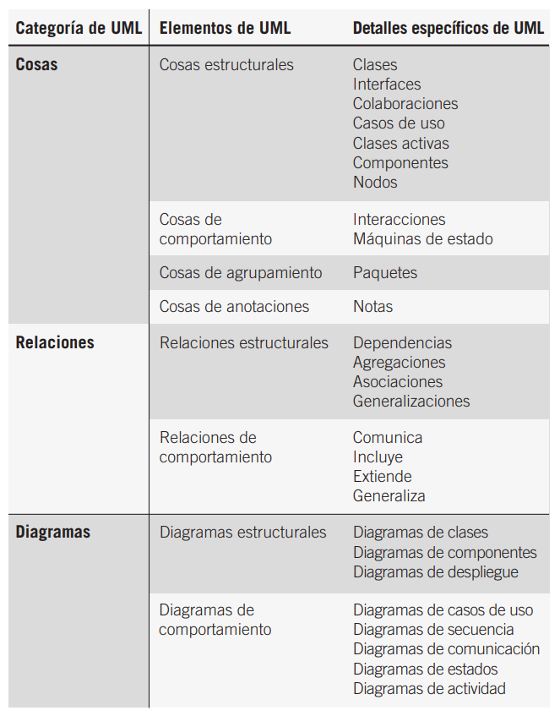

Pag 286 (libro) o 313 (lector de PDF)